Дистанционный урок МДК 01.02 (07.04.2020г.)
группа № 22 «А»
(согласно КТП на 1-2 полугодие 2019-2020г)
ПЗ №50 по теме: «Восстановление функции внешнего дыхания»

ВРЕМЯ ВЫПОЛНЕНИЯ 4 УРОКА.

Цель работы:
Приобрести навыки в оценке состояния пострадавшего и в проведении искусственного дыхания и закрытого массажа сердца.

Порядок выполнения работы:
Изучить теоретический материал; посмотреть видео; выполнить задание; практически отработать порядок оказания помощи.

Ход работы:
Первая реанимационная помощь. Терминальные состояния.
Реанимация – это оживление умирающего, выведение его из состояния клинической смерти или из другого терминального состояния, предупреждение биологической смерти.
Первые реанимационные мероприятия должны решать четыре последовательно связанные между собой задачи:
1. Поддержка и восстановление функций центральной нервной системы.
2. Выведение организма из состояния клинической смерти (путем восстановления кровообращения и дыхания).
3. Предупреждение рецидива клинической смерти.
4. Предупреждение возможных осложнений.
Терминальные состояния - это конечные, граничные состояния, предшествующие биологической смерти. Все терминальные состояния обратимы.
Выделяют пять видов терминальных состояний:
1.Шок III степени является терминальным состоянием при продолжительности его более 5-6 часов.
Симптомы: сознание отсутствует или затемнено, сильная заторможенность. Пульс аритмичный, более 130 ударов в минуту, либо замедленный, угасающий, слабого наполнения, нитевидный. Дыхание учащенное, поверхностное. Рефлексы ослаблены, угасают. Тонус скелетной мускулатуры резко снижен. Зрачки расширены, на свет не реагируют. Температура тела понижена. Кожные покровы бледные, приобретают серый или синюшный оттенок, возможен «мраморный» рисунок. Ногтевое ложе синюшное.

2. Шок IV степени – преагониальное состояние.
Симптомы: общее двигательное возбуждение. Нарушение сознания – заторможенность, спутанность. Отсутствие сознания. Кожа бледная, особенно носогубный треугольник. Пульс частый, с трудом сосчитывается на сонных или бедренных артериях, затем замедляется. Дыхание сначала учащенное, в дальнейшем замедленное, редкое, судорожное, аритмичное. Температура тела резко понижена. При быстром умирании возможны кратковременные судороги, потеря сознания, двигательное возбуждение.
3. Терминальная пауза длится от нескольких секунд до 3-4 минут. Симптомы: дыхание отсутствует. Пульс замедлен. Определяется только на сонных или бедренных артериях. Зрачки расширены, исчезает реакция на свет.
4. Агония. Характеризуется последней вспышкой жизнедеятельности. Симптомы: возможно кратковременное восстановление сознания, некоторое учащение пульса. Тоны сердца глухие. Дыхание может быть двух видов – судорожное, замедленное, большой амплитуды, частотой 2-6 в минуту или слабое, редкое поверхностное, малой амплитуды. Агония завершается последним вздохом и переходит в последнее состояние – клиническую смерть.
5. Клиническая смерть – это граничное состояние перехода к биологической смерти.
Возникает после остановки кровообращения. Характеризуется прекращением внешних проявлений жизнедеятельности, однако даже в наиболее ранимых тканях (коре головного мозга) при этом состоянии необратимые изменения еще не наступили.
Продолжительность состояния клинической смерти – 4-6, в среднем 5 минут. У детей – 3-4 минуты. В этом состоянии человек еще ЖИВ! Он может быть возвращен к полноценной жизни при правильном и своевременном проведении комплекса реанимационных мероприятий.
Признаки клинической смерти.
Для установления факта клинической смерти достаточно пяти признаков:
1. Потеря сознания.
2. Отсутствие дыхания.
3. Отсутствие пульса на сонных артериях.
4.Расширение зрачка.
5. Отсутствие реакции зрачка на свет.
Последние два признака ненадежны, та как не всегда быстро проявляются, они считаются дополнительными. Начинать реанимационные мероприятия необходимо при наличии уже первых трех признаков.

Признаки биологической смерти.
Факт наступления биологической смерти может устанавливаться по наличию достоверных признаков, а до их появления - по совокупности признаков.

Достоверные признаки биологической смерти:
1. Трупные пятна - начинают формироваться через 2-4 часа после остановки сердца.
2. Трупное окоченение - проявляется через 2-4 часа после остановки кровообращения, достигает максимума к концу первых суток и самопроизвольно проходит на 3-4 сутки.
Совокупность признаков, позволяющая констатировать биологическую смерть до появления достоверных признаков:
1. Отсутствие сердечной деятельности (нет пульса на сонных артериях, тоны сердца не выслушиваются).
2. Время отсутствия сердечной деятельности достоверно установлено более 30 минут в условиях нормальной (комнатной) температуры окружающей среды.
3. Отсутствие дыхания.
4. Максимальное расширение зрачков и отсутствие их реакции на свет.
5. Отсутствие роговичного рефлекса.
Указанные признаки не являются основанием для констатации биологической смерти при их возникновении в условиях глубокого охлаждения (t° тела +32°С) или на фоне действия угнетающих центральную нервную систему лекарственных средств.

Основные принципы и механизмы реанимации.
Выделяют три главных направления реанимации:
1.Насыщение крови кислородом;
2. Восстановление циркуляции оксигенированной крови в мозговых и венечных артериях;
3. Восстановление циркуляции крови в органах.
Восстановление дыхания.
Необоснованная смертность на догоспитальном этапе, особенно в первом периоде, часто обусловлена асфиксией (удушьем), вызванной непроходимостью дыхательных путей вследствие неправильного положения головы пострадавшего, находящегося без сознания.
В результате происходит западение языка, надгортанника в трахею, затекание слюны, слизи, рвотных масс в дыхательные пути, сопровождающиеся аспирацией их легкими.
Асфиксия может возникнуть при закупорке дыхательных путей такими инородными телами, как песок, глина, пища и др. В этом случае необходимым условием спасения жизни человека является немедленное устранение причин, вызвавших или могущих вызвать асфиксию, восстановление проходимости дыхательных путей.
В начальных стадиях прекращения кровообращения ИВЛ не всегда является необходимым компонентом реанимации. Агональные вдохи сами по себе обеспечивают достаточное дыхание, практически адекватное потребностям организма, однако их продолжительность резко ограничена во времени.
Воздух выдоха спасателя, используемый для вдоха пострадавшего при искусственной вентиляции легких, содержит 16-17% кислорода, альвеолярное напряжение составляет 80 мм рт. ст. Этого вполне достаточно для поддержания жизни до восстановления самостоятельного дыхания.

Восстановление кровообращения.
Адаптационно-компенсаторные возможности организма достаточно велики, поэтому в условиях первого периода догоспитального этапа даже один наружный массаж сердца, правильно осуществляемый, может быть достаточен для поддержания жизни. Однако следует учитывать, что полный цикл реанимации (наружный массаж сердца и искусственная вентиляция легких) позволяют в большей степени добиться улучшения мозгового и коронарного кровотока.
При наружном массаже сердца возобновление кровообращения достигается восстановлением функций проводящей системы сердца. Это обеспечивается комплексным воздействием шести факторов: коммоционного, ударного и компрессионного, сердечного, грудного и внутрисердечного насосов. Все они представляют собой единый коммоционный механизм.
Работа этого механизма заключается в том, что сердце и все его элементы во время наружного массажа подвергаются ритмичному резкому частому механическому воздействию (удары, сжатие, внутреннее давление), на которое реагирует проводящая система сердца. Восстановление импульсации проводящей системы приводит к восстановлению деятельности миокарда и возобновлению кровообращения.

Алгоритм действий в экстремальных ситуациях.
В экстремальных ситуациях важен правильный алгоритм действий:
1.Осмотр места происшествия и оценка ситуации.
2.Первичный осмотр пострадавшего (при необходимости – реанимационные мероприятия).
3. Вызов скорой медицинской помощи, если это необходимо.
4. Вторичный осмотр пострадавшего.

Осмотр места происшествия и оценка ситуации.
В ситуациях, требующих неотложной медицинской помощи очень важно правильно оценить ситуацию. Прежде всего, следует быстро осмотреть место происшествия. В результате анализа, увиденного необходимо ответить на следующие вопросы:
Что угрожает оказывающему помощь?
Что угрожает пострадавшему?
Если есть необходимость и возможность, нужно немедленно устранить угрозу. Это может быть огонь, дым, электрический ток, движущиеся автомобили, угроза падения предметов или деталей конструкций, осколки стекла и др. Следует эвакуировать пострадавшего с места происшествия (пожар, угроза взрыва при ДТП, вероятность обрушения конструкций и др.) или удалить угрожающий предмет (электрический провод, горящая одежда). Важно знать, как правильно это сделать.
Далее необходимо определить количество пострадавших и тяжесть их состояния (при авариях, терактах), т.е. провести так называемую медицинскую сортировку на месте происшествия. Если пострадавших несколько, то начинать осмотр следует с тех, кто не подает признаков жизни. Если человек кричит, стонет, следовательно, он в сознании. Чтобы оказать помощь пострадавшему в бессознательном состоянии, например, с большой потерей крови, у спасателей есть только несколько минут, а порой и секунд.

Первичный осмотр пострадавшего
Действия очевидца во время приближения к пострадавшему и в первые секунды оказания помощи:
Если пострадавший не подает признаков жизни (не шевелится, не кричит и не говорит):
1. Попросить помощника вызвать скорую помощь, принести защитную маску для безопасного проведения искусственного дыхания и найти холод.
2. Немедленно приступить к оценке состояния (определению признаков комы, клинической или биологической смерти)
4. Действия при обнаружении признаков биологической смерти (когда оказание первой медицинской помощи не имеет смысла)
- вызвать полицию и скорую помощь,
- не перемещать тело до прибытия сотрудников полиции,
- накрыть умершего тканью,
- в устных и письменных показаниях обязательно указать наличие признаков биологической смерти.
Внимание!
Если у неподвижно сидящего или лежащего пострадавшего обнаружены признаки биологической смерти, то очевидец имеет право не приступать к оказанию первой медицинской помощи.
Если пребывание на месте происшествия представляет опасность для жизни спасателя (угроза взрыва, воспламенения, сильной загазованности), он должен немедленно покинуть опасную зону, оставив умершего на месте.

Признаки биологической смерти.
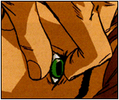
Высыхание роговицы
(появление "селедочного блеска")
Деформация зрачка
при сжатии глаза пальцами
(феномен "кошачьего зрачка")
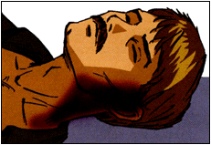
Трупные пятна. Образуются в местах затекания крови под кожу.
Если умерший лежит на спине, то они появятся возле ушей, на спине и ягодицах.
Трупные пятна не появляются при большой кровопотере, утоплении, пребывании на морозе, а также при отравлении угарным газом.

Последовательность действий при оказании первой медицинской помощи.
- Правила определения признаков клинической смерти.
Правило первое. Чтобы сделать вывод о наступлении клинической смерти у неподвижно лежащего пострадавшего, достаточно убедиться в отсутствии сознания и пульса на сонной артерии.
Правило второе. Не следует терять время на определение сознания путем ожидания ответов на вопросы: "Все ли у тебя в порядке? Можно ли приступить к оказанию помощи?" Надавливание на шею в области сонной артерии является сильным болевым раздражителем.
Правило третье. Не следует терять время на определение признаков дыхания. Они трудноуловимы, и на их определение с помощью ворсинок ватки, зеркальца или наблюдения за движением грудной клетки можно потерять неоправданно много времени. Самостоятельное дыхание без пульса на сонной артерии продолжается не более минуты, а вдох искусственного дыхания взрослому человеку ни при каких обстоятельствах не может причинить вреда.
Если подтвердились признаки клинической смерти?
Быстро освободить грудную клетку от одежды и нанести удар по грудине. При его неэффективности приступить к сердечно-легочной реанимации.

- Правила определения пульса на сонной артерии.

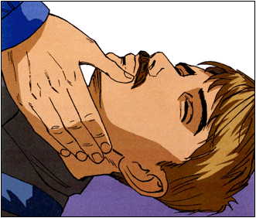

Правило первое. Расположить четыре пальца на шее пострадавшего и убедиться в отсутствии пульса на сонной артерии.
Правило второе. Определять пульс следует не менее 10 секунд.

3. Правила освобождения грудной клетки от одежды для проведения реанимации.
Правило первое. Расстегнуть пуговицы рубашки и освободить грудную клетку.
Правило второе. Джемпер, свитер или водолазку приподнять и сдвинуть к шее.
Правило третье. Майку, футболку или любое нательное белье из тонкой ткани можно не снимать. Но прежде чем наносить удар по грудине или приступать к непрямому массажу сердца, следует убедиться, что под тканью нет нательного крестика или кулона.
Правило четвертое. Поясной ремень обязательно расстегнуть или ослабить. Известны случаи, когда во время проведения непрямого массажа сердца печень повреждалась о край жесткого ремня.
В случаях, когда на женщине надет бюстгальтер?
Его надо сдвинуть ближе к шее.
Внимание!
Перед тем как приступить к реанимации, необходимо уложить пострадавшего на жесткую и ровную поверхность, освободить грудную клетку от одежды и определить анатомические ориентиры.
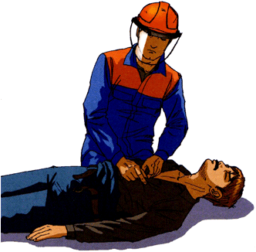

4. Анатомические ориентиры, необходимые для проведения сердечно-легочной реанимации.

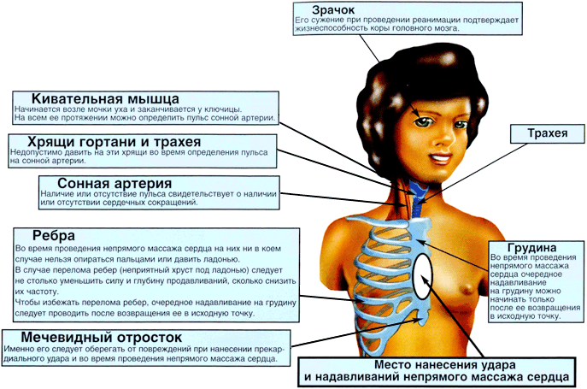

5. Правила нанесения удара по грудине.
Правило первое. Убедиться в отсутствии пульса на сонной артерии.
Правило второе. Прикрыть двумя пальцами мечевидный отросток.
Правило третье. Нанести удар кулаком выше своих пальцев, прикрывающих мечевидный отросток.
Правило четвертое. После удара проверить пульс на сонной артерии. В случае отсутствия пульса сделать еще одну-две попытки.
Правило пятое. Нельзя наносить удар при наличии пульса на сонной артерии.
Правило шестое. Нельзя наносить удар по мечевидному отростку.

Внимание!
В случае клинической смерти, особенно после поражения электрическим током, первое с чего необходимо начать помощь, - нанести удар по грудине пострадавшего. Если удар нанесен в течение первой минуты после остановки сердца, то вероятность оживления превышает 50%.
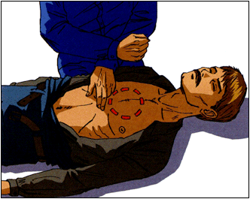
Если после нескольких ударов не появился пульс на сонной артерии?
Приступить к непрямому массажу сердца

6. Правила проведения непрямого массажа сердца и безвентиляционной реанимации.
Правило первое. Расположить основание правой ладони выше мечевидного отростка так, чтобы большой палец был направлен на подбородок или живот пострадавшего. Левую ладонь расположить на ладони правой руки.
Правило второе. Переместить центр тяжести на грудину пострадавшего и проводить непрямой массаж сердца прямыми руками.
Правило третье. Продавливать грудную клетку не менее чем на 3-5 см с частотой не реже 60 раз в минуту.
Правило четвертое. Каждое следующее надавливание начинать только после того, как грудная клетка вернется в исходное положение.
Правило пятое. Оптимальное соотношение надавливаний на грудную клетку и вдохов искусственной вентиляции легких - 30:2, независимо от количества участников реанимации.
Правило шестое. По возможности приложить холод к голове.
Внимание!
При каждом надавливании на грудную клетку происходит активный выдох, а при ее возвращении в исходное положение - пассивный вдох. Когда выделения изо рта пострадавшего представляют угрозу для здоровья спасающего, можно ограничиться проведением непрямого массажа сердца, т.е. безвентиляционным вариантом реанимации.

Внимание!
Чтобы непрямой массаж сердца был эффективным, его необходимо проводить на ровной жесткой поверхности.
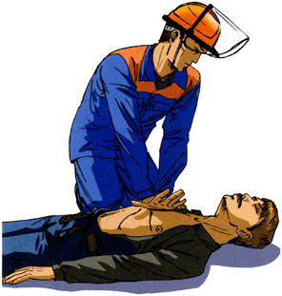
Если под ладонью появился неприятный хруст (признак перелома ребер)?
Уменьшить не глубину и силу, а ритм надавливаний и ни в коем случае не прекращать непрямой массаж сердца.

7. Правила проведения вдоха ИВЛ способом "изо рта в рот"
Правило первое. Правой рукой обхватить подбородок так, чтобы пальцы, расположенные на нижней челюсти и щеках пострадавшего, смогли разжать и раздвинуть его губы.
Правило второе. Левой рукой зажать нос.
Правило третье. Запрокинуть голову пострадавшего и удерживать ее в таком положении до окончания проведения вдоха.
Правило четвертое. Плотно прижаться губами к губам пострадавшего и сделать в него максимальный выдох. Если во время проведения вдоха ИВЛ пальцы правой руки почувствуют раздувание щек, можно сделать безошибочный вывод о неэффективности попытки вдоха.
Правило пятое. Если первая попытка вдоха ИВЛ оказалась неудачной, следует увеличить угол запрокидывания головы и сделать повторную попытку.
Правило шестое. Если вторая попытка вдоха ИВЛ оказалась неудачной, то необходимо сделать 30 надавливаний на грудину, повернуть пострадавшего на живот, очистить пальцами ротовую полость и только затем сделать вдох ИВЛ.
Внимание!
Нет необходимости разжимать челюсти пострадавшего, так как зубы не препятствуют прохождению воздуха. Достаточно разжать только губы.
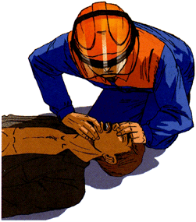
Если невозможно преодолеть чувство брезгливости или выделения изо рта пострадавшего представляют угрозу для здоровья?
Следует использовать специальную пластиковую маску для проведения ИВЛ способом "изо рта в рот".

8. Правила проведения реанимации более 10-15 мину
Внимание!
Мужчина со средними физическими данными может проводить комплекс сердечно-легочной реанимации не более 3-4 минут. Вдвоем с помощником - не более 10 минут. Втроем - с лицами любого пола, возраста и физических данных - более часа.
Правило первое. Первый участник делает вдох искусственного дыхания. Контролирует реакцию зрачков и пульс на сонной артерии и информирует партнеров о состоянии пострадавшего: "Есть реакция зрачков!" или "Есть пульс!" и т.п.
Правило второе. Второй участник проводит непрямой массаж сердца и отдает команду: "Вдох!". Контролирует эффективность вдоха искусственного дыхания по подъему грудной клетки и констатирует: "Вдох прошел!" или "Нет вдоха!".
Правило третье. Третий участник приподнимает ноги пострадавшего для улучшения притока крови к сердцу. Восстанавливает силы и готовится сменить второго участника. Координирует действия.
Правило четвертое. Через каждые 2-3 минуты реанимации обязательно производится смена участников и проверяется наличие самостоятельного пульса.
Правило пятое. По возможности приложить холод к голове пострадавшего.

9. Правила расположения участников реанимации
Внимание!
Такое расположение участников позволяет:
- избегать столкновений головами,
- рационально использовать силы (физически слабого участника следует чаще располагать в ногах пострадавшего, но при этом он должен координировать действия всей команды),
- привлечь к реанимации любого необученного человека. Сначала новичку следует доверить поддерживание ног, а затем задействовать в проведении реанимации.
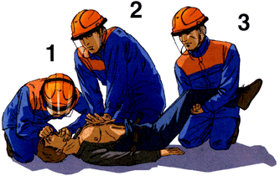

10. Правила оказания помощи в случаях развития комы (потеря сознания более 4 минут)
Правило первое. Убедиться в наличии пульса на сонной артерии.
Правило второе. Немедленно повернуть пострадавшего на живот с подстраховкой шейного отдела позвоночника.
Внимание!
Заведенная за голову рука пострадавшего страхует шейный отдел позвоночника от опасных боковых смещений во время поворота на живот и служит осью, которая значительно облегчает поворот тела.
Правило третье. Очистить пальцами или салфеткой ротовую полость.
Правило четвертое. Приложить холод к голове.
Внимание!
Когда челюсти пострадавшего сжаты, не следует пытаться их разжимать. Плотно стиснутые зубы не препятствуют прохождению воздуха
Внимание!
Использование холода значительно снижает скорость развития отека головного мозга и защищает его от гибели.

Перечень средств обучения, используемых на занятии:
1. Методические рекомендации по теме.
2. ПК.
3. Учебное видео.
4. Тренажёр.

Порядок выполнения работы:
- Изучить теоретический материал по теме.
- Практически отработать порядок оказания помощи при остановке дыхания.

Контрольные вопросы:
1.Каковы признаки биологической смерти?
2. Понятие «клиническая смерть» и продолжительность этого состояния?
3. Назовите правила определения пульса на сонной артерии.
4. Назовите правила проведения вдоха ИВЛ способом "изо рта в рот".

Литература:
1. Скорая медицинская помощь: Национальное руководство / под ред. С.Ф. Багненко, М.Ш. Хубутия, А.Г. Мирошниченко, И.П. Миннуллина. – М.: ИГ «ГЭОТАР-Медиа», –2015, – 888 с
2. Захарова А. Е. Азбука спасения при дорожно-транспортных происшествиях: 2011 Издание: Мир автокниг: 80 с.
3. Кумирова, Т. В. Первая медицинская помощь при ДТП (комплект из 15 плакатов) / Т.В. Кумирова. - М.: Третий Рим, 2010. - 787 c.

Интернет ресурс:
- https://youtu.be/pRP3MaQJo24

